**JOB1**

# -Afficher le manuel de la commande ls

## ls –help

# -Afficher les fichiers cachés du home de votre utilisateur

## ls -d .*

# -Afficher les fichiers cachés plus les informations sur les droits sous forme de

# liste

## ls -lisa

# - Comment ajouter des options à une commande ?

## on y ajoute un argument derrière un tiret, -a -d -l

# - Quelles sont les deux syntaxes principales d’écriture des options pour une

# commande ?

## simple tiret version abrégée

## double tiret version longue

**JOB2**

# - Lisez un fichier en utilisant une commande qui permet seulement de lire

## cat “nomfichier”

# - afficher les 10 premières lignes du fichier “.bashrc”

## head .bashrc

# - afficher les 10 dernières lignes du fichier “.bashrc”

## tail .bashrc

# - afficher les 20 premières lignes du fichier “.bashrc”

## head -n 20 .bashrc

# - afficher les 20 dernières lignes du fichier “.bashrc”

## tail -n 20 .bashrc

# - Installer le paquet “cmatrix”

## sudo apt-get install cmatrix

# - lancer le paquet que vous venez d’installer

## cmatrix

# 

# - Mettre à jour son gestionnaire de paquets

## sudo apt-get update

# - Mettre à jour ses différents logiciels

## sudo apt-get upgrade

# - Télécharger les internets : Google

## 

## wget <https://dl.google.com/linux/direct/google-chrome-stable_current_amd64.deb>

## sudo dpkg -i google-chrome-stable_current_amd64.deb

# - Redémarrer votre machine

## reboot

# - éteindre votre machine

## shutdown

# -Créer un fichier users.txt qui contiendra User1 et User2 séparé par un retour à la ligne

## touch user.txt

## nano user.txt

# - Créer un groupe appelé “Plateformeurs”

## sudo groupadd

# - Créer un utilisateur appelé “User1”

## sudo useradd User1

# - Créer un utilisateur appelé “User2”

## 

## sudo useradd User2

# - Ajouter “User2” au groupe Plateformeurs

## 

## sudo usermod -a -G Plateformeurs User2

# - Copier votre “users.txt” dans un fichier “droits.txt”

## 

## cp user.txt droits.txt

# - Copier votre “users.txt” dans un fichier “groupes.txt”

## 

## cp user.txt groupes.txt

# - Changer le propriétaire du fichier “droits.txt” pour mettre “User1”

## 

## sudo chown User1 droits.txt

# - Changer les droits du fichier “droits.txt” pour que “User2” ai accès seulement en

# lecture

## 

## chmod o+r droits.txt

# - Changer les droits du fichier “groupes.txt” pour que les utilisateurs puissent

# accéder au fichier en lecture uniquement

## chmod o+w groupe.txt

# - Changer les droits du fichier pour que le groupe “Plateformeurs” puissent y

# accéder en lecture/écriture.

## 

## sudo chgrp Plateformeurs groupes.txt

**JOB5**

# - Ajouter un alias qui permettra de lancer la commande “ls -la” en tapant “la”

## 

## alias la='ls -la'

# - Ajouter un alias qui permettra de lancer la commande “apt-get update” en tapant

# “update”

## 

## alias update='apt-get update'

# - Ajouter un alias qui permettra de lancer la commande “apt-get upgrade” en

# tapant “upgrade”

## 

## alias upgrade=’apt-get upgrade’

# - Ajouter une variable d’environnement qui se nommera “USER” et qui sera égale à

# votre nom d’utilisateur

## 

## export USER=parallels

# - Mettre à jour les modifications de votre bashrc dans votre shell actuel

## 

## gedit .bashrc

## exec bash

# - Afficher les variables d’environnement

## 

## printenv

# - Ajouter à votre Path le chemin "/home/'votre utilisateur'/Bureau"

## 

## export PATH=$PATH:home/'votre utilisateur'/Bureau

**JOB6**

# -Vous devez télécharger l’archive suivante et la désarchiver seulement avec le terminal.

# Cette manipulation vous permettra d’accéder à la suite du sujet.

## 

## tar -xzvf Ghost\ in\ the\ Shell.tar.gz

**JOB7**

# -Créer un fichier “une_commande.txt” avec le texte suivant “Je suis votre fichier

# texte”

## ctouch une_commande.txt ; echo 'je suis votre fichier texte' > a.txt

## 

# -Compter le nombre de lignes présentes dans votre fichier de source apt et les

# ennsoregistrer dans un fichier nommé “nb_lignes.txt”

## 

## cd /etc/apt/ ; sudo wc -l sources.list > nb_lignes.txt

## 

# -Afficher le contenu du fichier source apt et l’enregistrer dans un autre fichier

# appelé “save_sources”

## 

## 

## echo "$(<sources.list )" ; cp sources.list save_sources.txt

# -Faites une recherche des fichiers commençant par “.” tout en cherchant le mot

# alias qui sera utilisé depuis un fichier

## 

## grep -r 'alias' .

# -La commande est donc

# touch une_commande.txt ; echo 'je suis votre fichier texte' > une_commande.txt ; cd /etc/apt/ ; sudo wc -l sources.list > nb_lignes.txt ; echo "$(<sources.list )" ; cp sources.list save_sources.txt ; grep -r 'alias' .

**Pour aller plus loin …**

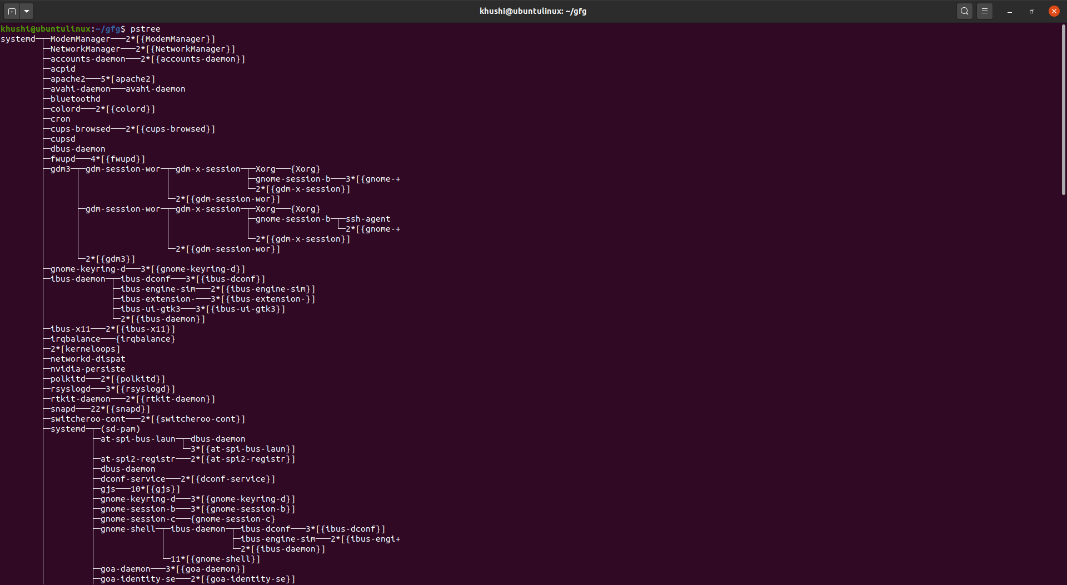

# -Installer la commande tree

## 

## sudo apt-get install tree

# -Lancer la commande tree en arrière-plan qui aura pour but d’afficher toute

# l'arborescence en de votre / en enregistrant le résultat dans un fichier “tree.save”

## 

## tree ./ > tree.save

# -lister les éléments présents dans le dossier courant est utilisé directement le

# résultat de votre première commande pour compter le nombre d’éléments

# trouvés

## Ls

## wc tree.save

## 43720 directories, 481653 files

# -Lancer une commande pour update vos paquets, si l’update réussi alors, vous

# Vous devrez lancer un upgrade de vos paquets. Si l’update échoue, votre upgrade ne se

# lancera pas

## 

## apt-get update

## apt-get upgrade

# -La commande est donc

apt-get install tree ; tree ./ > tree.save ; ls ; wc tree.save ; apt-get update ; apt-get upgrade

**bonus**

# Installer SSH

## apt-get install SSH

## apt-get install openssh-server

# Générer une clé SSH

## ssh-keygen

# Se connecter à une VM ou l’ordinateur d’un camarade via SSH

## ssh ‘USER’@’ip’ -p ‘port’

# Configurer SSH pour empêcher le login root

## nano /etc/ssh/sshd_config

## modifier la ligne PermitRootLogin yes → no

# Modifier le port de connexion de SSH

## nano /etc/ssh/sshd_config

## modifier la ligne port 22 → ‘autre port’

# 

# Ensuite se connecter en SSH sans avoir à renseigner de mot de passe

## ssh-copy-id -i ~/.ssh/id_rsa.pub root@'ip'

## permet de partager la clée public a l’autre ordinateur

## Cela évitera la connection par mot de passe

# Uploader un fichier avec SSH

## scp <fichier> <name>@<ip>:<Destination>

## 

# Télécharger un fichier avec SSH

## scp <name>@<ip>:<Destination> <Destination arriver>

# Limiter l’utilisation de SSH à un groupe particulier nommé “Plateforme_ssh”

## chmod o-rwx /bin/ssh; chown :plateforme_ssh /bin/ssh

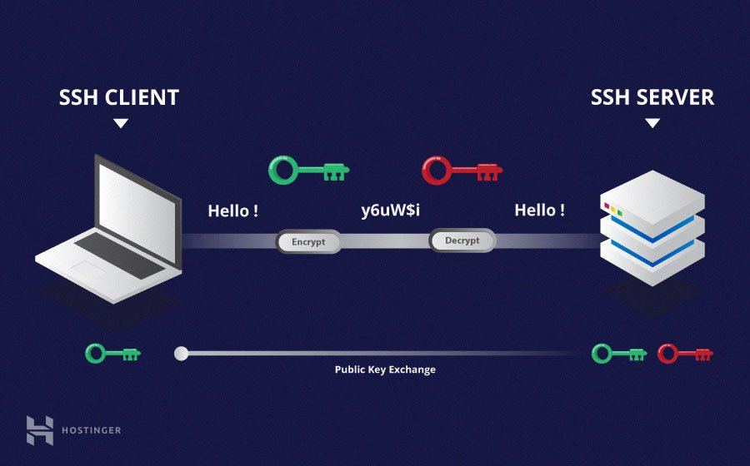

# Quel est l’intérêt d’utiliser SSH ?

## L’intérêt du SSH est de permettre un cryptage des données permettant un transfert sécurisé entre l'hôte et le client

# 

# Est-ce que les clés générées par SSH par défaut sont-elles assez sécurisées ? Justifier votre réponse ?

## Les clés générées par défaut sont très sécurisées, elle permet un encryptage des données, elles difficilement bruteforcable dû à leur longueur et leur complexité. Le seule inconvénient et leur paraphrase, équivalent d’un mot de passe, donc pouvant être brute force, ou trouvable via du social engineering

# Citez d’autres protocoles de transfert ? Quelles sont les différences entre ses protocoles ?

## -FTP:

## Protocole de transfert de fichier le plus populaire.

## Aucun des deux canaux FTP n’étant crypté, les données transmises via ces canaux peuvent être détournées.

## -FTPS:

## Variante du protocole de fichier FTP, Ce protocole de transfert de fichiers sécurisé permet un transfert sécurisé entre client et hôte. via mot de passe ou certificat(client,serveur)

## -HTTP et HTTPS:

## 

## Le protocole HTTP (Hyper Text Transfer Protocol) constitue la base même de la communication de données. Il définit le format des messages via lesquels les navigateurs et les serveurs Web communiquent, et définit la façon dont un navigateur Web doit répondre à une requête Web.

## 

## HTTPS (Hyper Text Transfer Protocol Secure) est la version sécurisée de HTTP et permet un cryptage des communications via TLS ou SSL.

## 